抚顺市雷锋高级中学简介
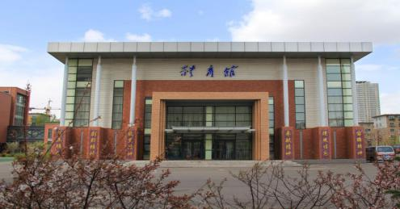
雷锋高级中学是抚顺市教育局直属的一所全日制重点高中，地处望花区望花大街中段11号；学校占地27049平方米，环境优美，设施完备，新建塑胶操场、教学楼、综合体育馆、食堂、实验楼等设施一应俱全，环境整洁，是一个美如花园的地方。
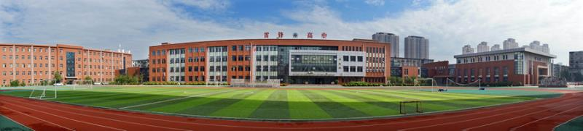
学校师资力量雄厚，学校有高级教师60余人，具有研究生学历的教师20余人，多年来培养了一大批优秀毕业生，完成了“低进高出”的质量转变，社会满意度逐年提高，是一个可以让学生的梦想开花的地方。
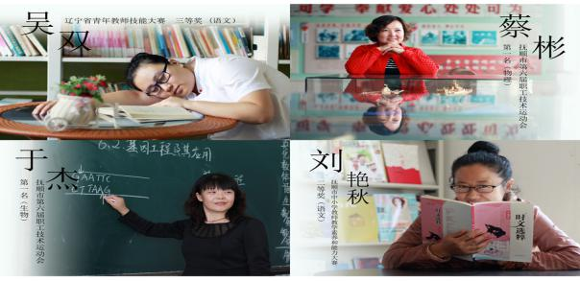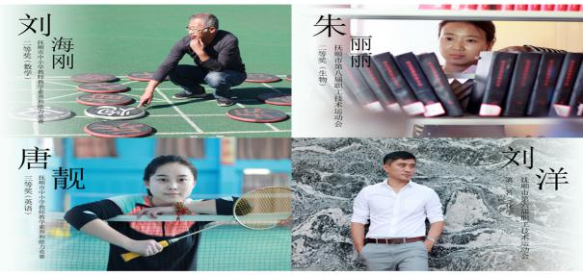
学校秉承“以质量为生命，以管理求发展”的办学宗旨，办学理念先进，特色鲜明。实行封闭管理，小班化教学，纪律严明，是一个可以让平凡的学生不平凡的地方。
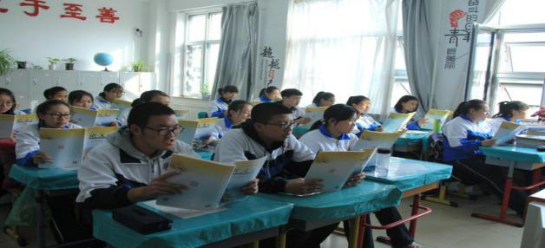
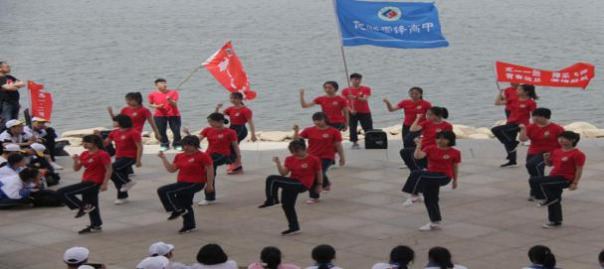

学校地址：抚顺市望花区望花大街11号 联系电话：024—56688985

